TP N°2 : La recherche d'éléments
Comparaison des performances et interprétation des résultats expérimentaux

Partie A : recherche d'un élément (tableau trié, pire cas)
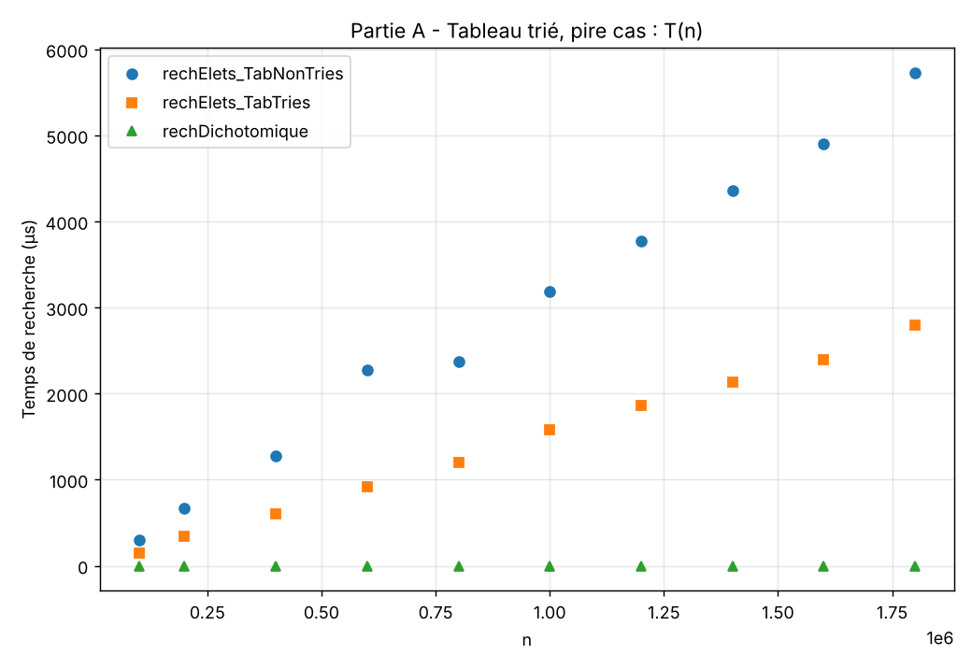
Figure 1 : temps de recherche T(n) des trois fonctions, tableau trié, pire cas (temps supposés en µs)
Fonction | Complexité théorique | Ce que montre le nuage de points
rechElets_TabNonTries | O(n) | Croissance linéaire, de 301 à 5730 pour n de 10⁵ à 1,8·10⁶
rechElets_TabTries | O(n) | Croissance linéaire aussi, environ 2 fois plus faible (149 à 2793)
rechDichotomique | O(log n) | Quasi constante, autour de 0,1

Interprétation
- Séquentielle non triée : dans le pire cas (x absent), le programme parcourt les n éléments. Le temps est donc proportionnel à n. La pente mesurée est d'environ 3·10⁻³ par élément.
- Séquentielle triée : la fonction compare x à T[n/2] et ne parcourt qu'une moitié du tableau, soit n/2 éléments au maximum. Le temps est environ 2 fois plus faible, ce qui correspond à la mesure (rapport moyen de 2,07). La complexité reste O(n), car seule la constante change.
- Dichotomie : à chaque itération l'intervalle est divisé par 2, ce qui donne au plus log₂(n) itérations. Entre n = 10⁵ et n = 1,8·10⁶, ce nombre passe de 17 à 21 environ. Le temps reste donc presque plat (0,097 à 0,117) et les petites variations sont du bruit de mesure.
- Écart entre les algorithmes : l'écart se creuse quand n grandit. La dichotomie est environ 12 000 fois plus rapide que la séquentielle triée, et environ 25 000 fois plus rapide que la non triée.
Meilleur cas : les trois fonctions sont en O(1), car x se trouve à la première position testée. Les temps mesurés sont environ 0,005 à 0,008, indépendants de n.
Conclusion A : pour de grands tableaux, la dichotomie est de loin la meilleure, mais elle impose que le tableau soit trié. Le tri apporte seulement un gain constant à la recherche séquentielle, car l'ordre n'est exploité que pour choisir une moitié.

Partie B : recherche du maximum et du minimum
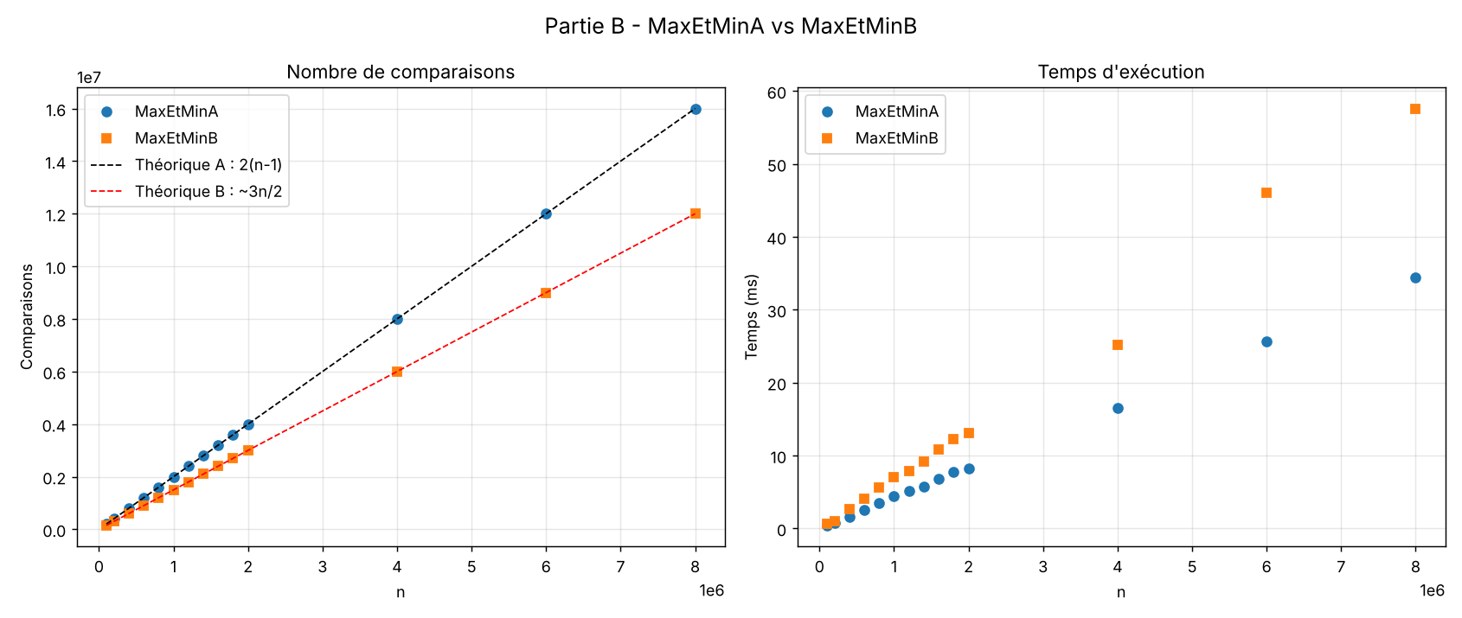
Figure 2 : nombre de comparaisons (mesuré et théorique) et temps d'exécution de MaxEtMinA et MaxEtMinB
 | MaxEtMinA (naïve) | MaxEtMinB (par paires)
Comparaisons théoriques | 2(n−1) | environ 3n/2
Comparaisons mesurées (n = 10⁵) | 199 998 | 149 998
Temps (n = 10⁵) | 0,43 ms | 0,68 ms
Temps (n = 8·10⁶) | 34,4 ms | 57,6 ms

Interprétation
- Comparaisons : les valeurs mesurées sont exactement égales aux valeurs théoriques pour tous les n. L'algorithme B fait 25 % de comparaisons en moins (rapport 0,75), car chaque paire coûte 3 comparaisons au lieu de 4.
- Temps : les deux algorithmes sont linéaires, donc O(n). Pourtant B est environ 1,6 fois plus lent que A, avec un rapport entre 1,45 et 1,79 selon n.
Explication probable : le nombre de comparaisons n'est qu'une partie du coût réel. B effectue aussi des échanges dans le tableau (écritures mémoire), parcourt avec un pas de 2 et a des branchements moins prévisibles pour le processeur. L'algorithme A est très simple et bien optimisé par le compilateur. Pour A, la plupart des tests T[i] < min sont faux, ce qui est très bien prédit. Cette explication est plausible, mais elle n'a pas été vérifiée par des mesures.
Conclusion B : B est meilleur en nombre de comparaisons (3n/2 contre 2n), ce qui est l'objet de la question théorique. En pratique, il n'est pas plus rapide dans ces mesures. Le nombre de comparaisons ne suffit donc pas à prédire le temps réel sur une machine, car les opérations annexes comptent aussi.

